Lampiran 26
Dokumentasi Kegiatan Penelitian

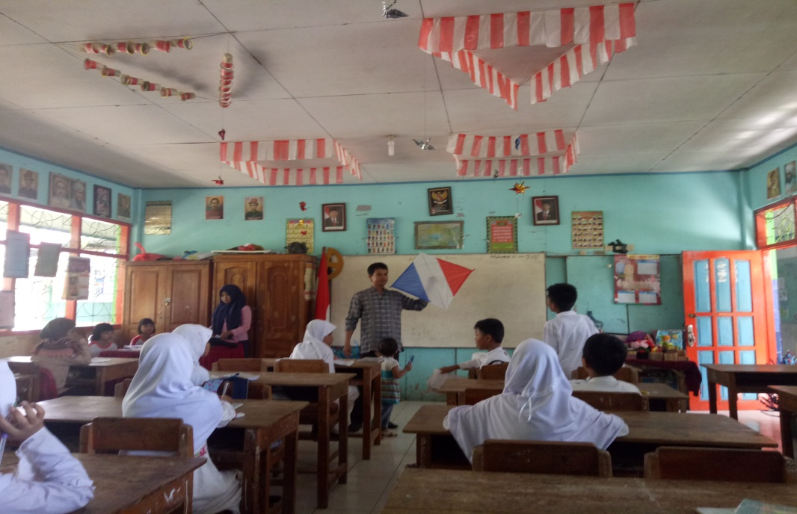
Memeprlihatkan benda nyata

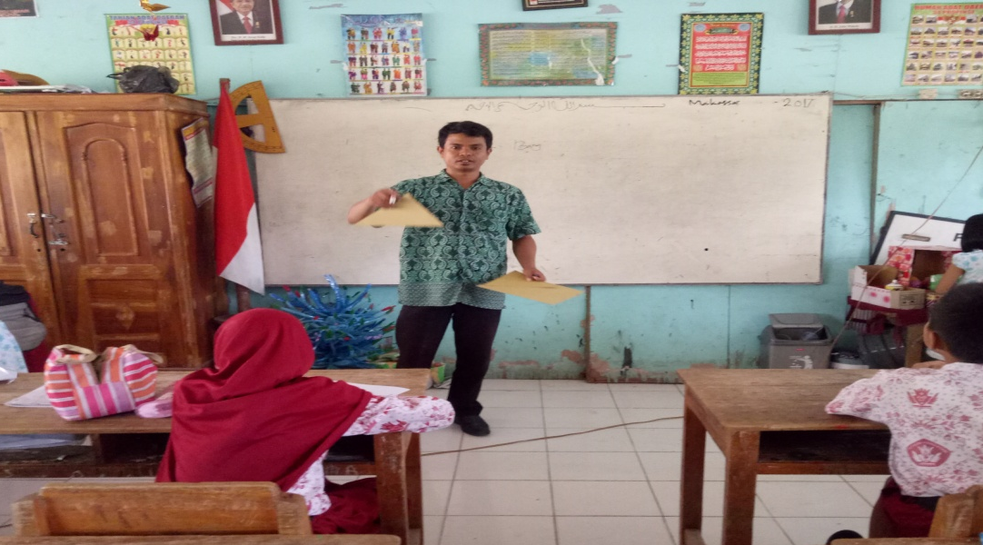
Memberikan petunjuk dengan menggunakan bangun datar yang terbuat dari karton
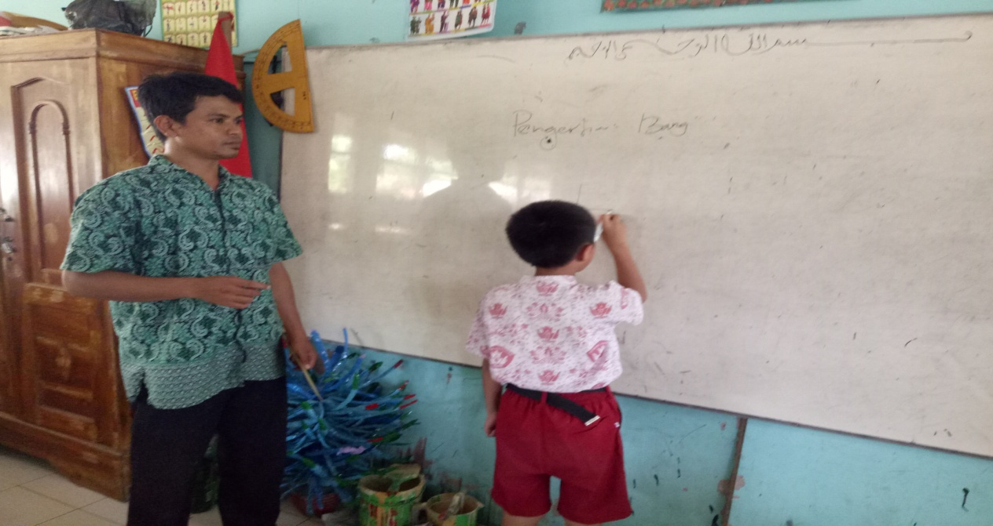
Menggambar bangun datar di papan tulis

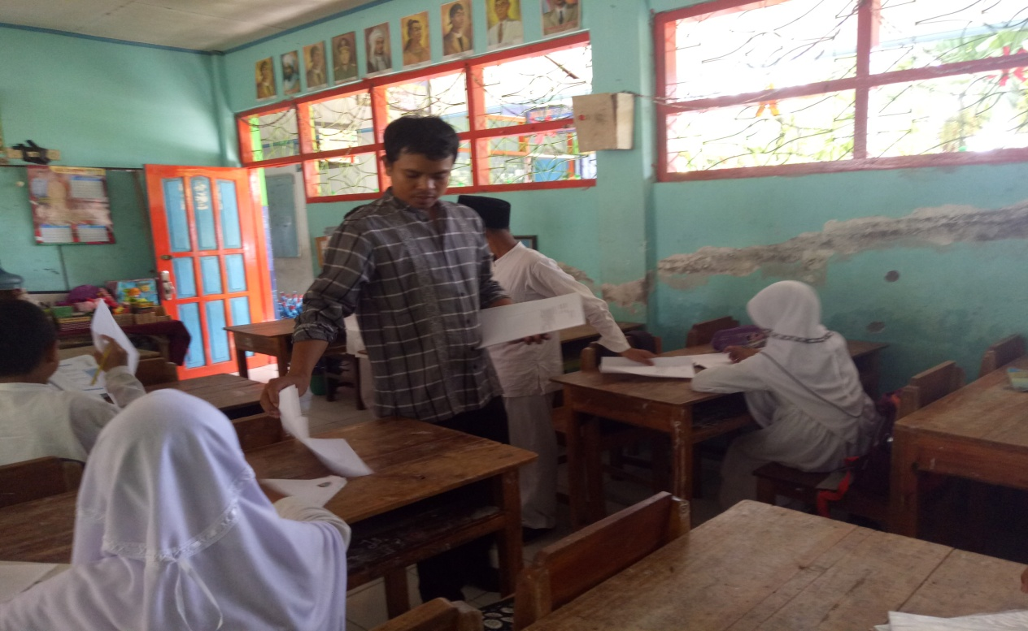
Guru membagikan LKS

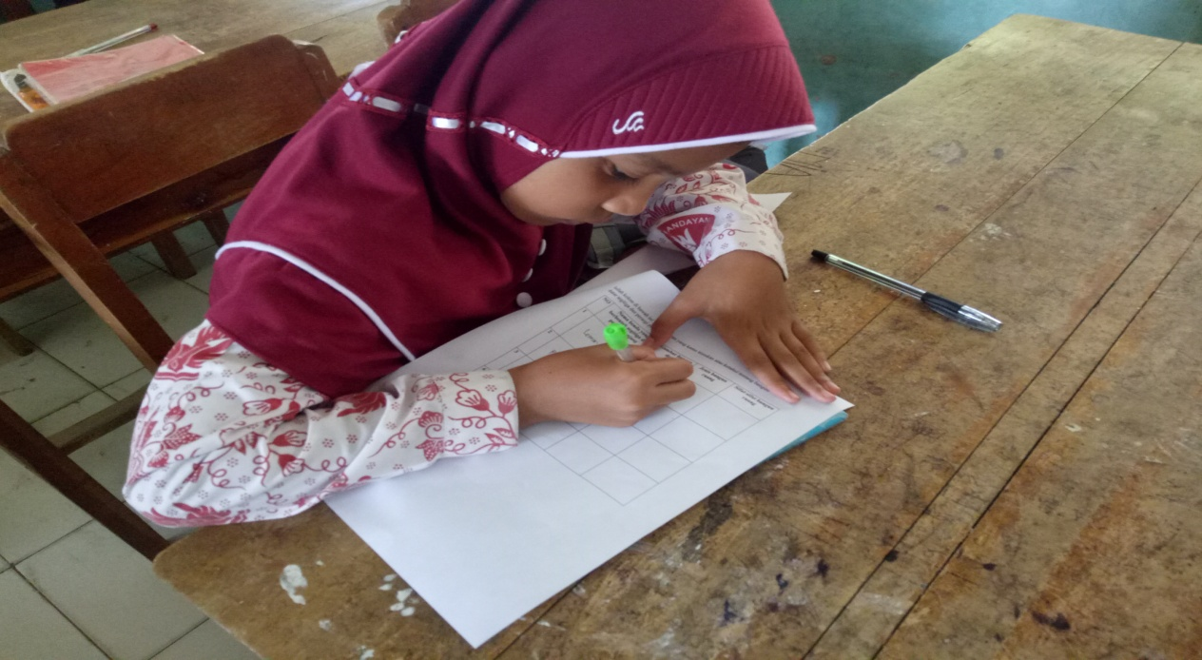
Siswa mengerjakan LKS

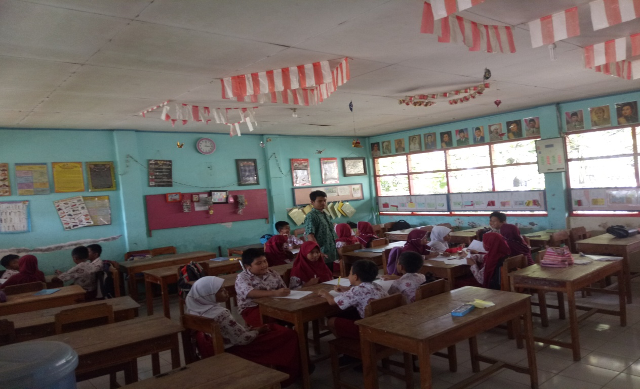
Siswa membandingkan dan mendiskusikan jawaban

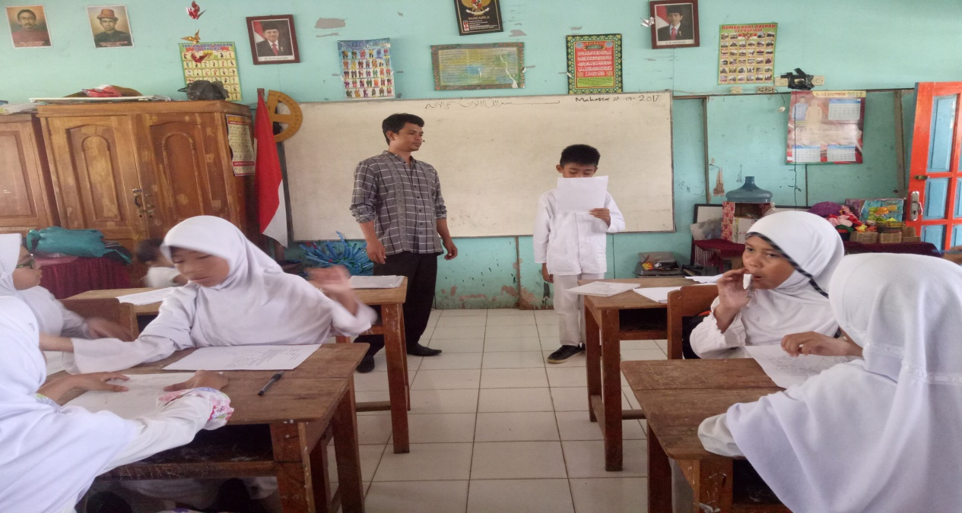
Mempresentasikan hasil diskusi kelompok

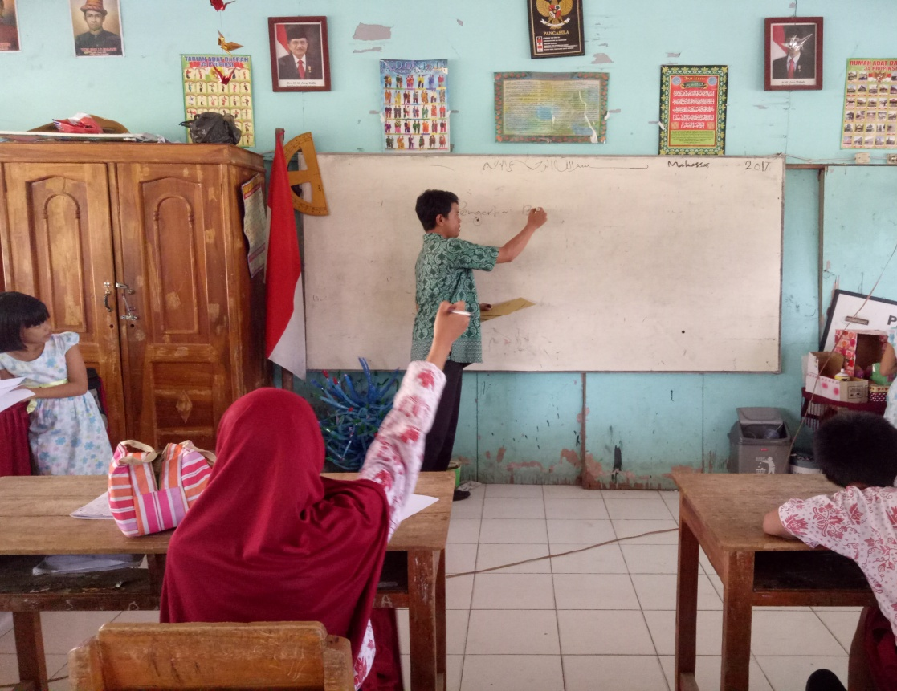
Menyimpulkan

